Автомобиль:
Двигаться по Алтуфьевскому шоссе в сторону области держаться левее, в районе МАКАВТО на светофоре под стрелку повернуть налево,
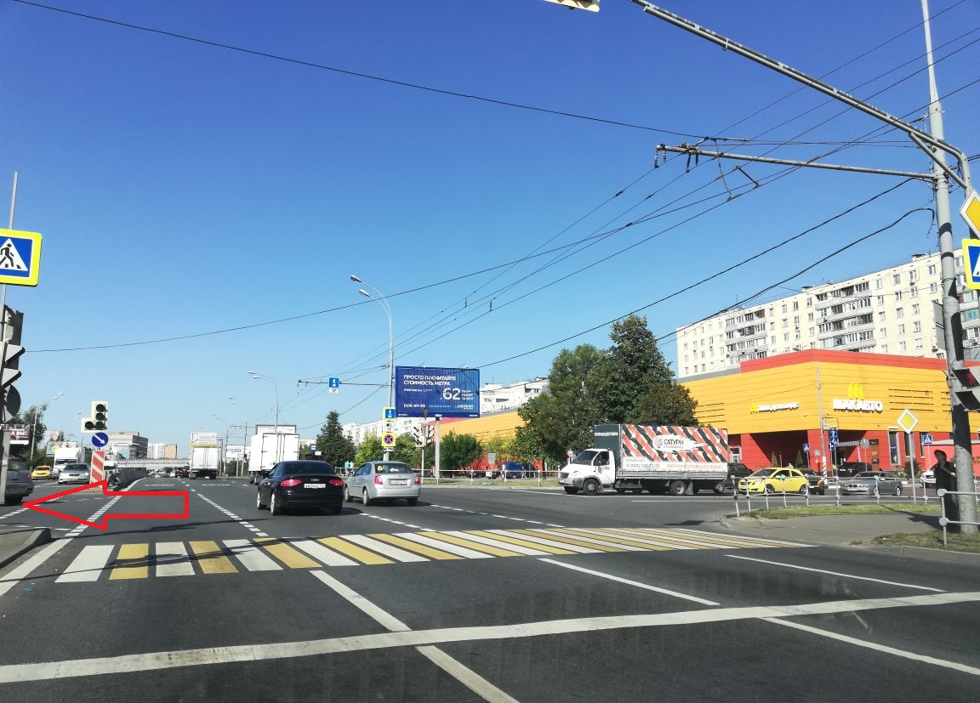
далее двигаться между автосалонами MITSUBISHI и HYUNDAI прямо 500м,
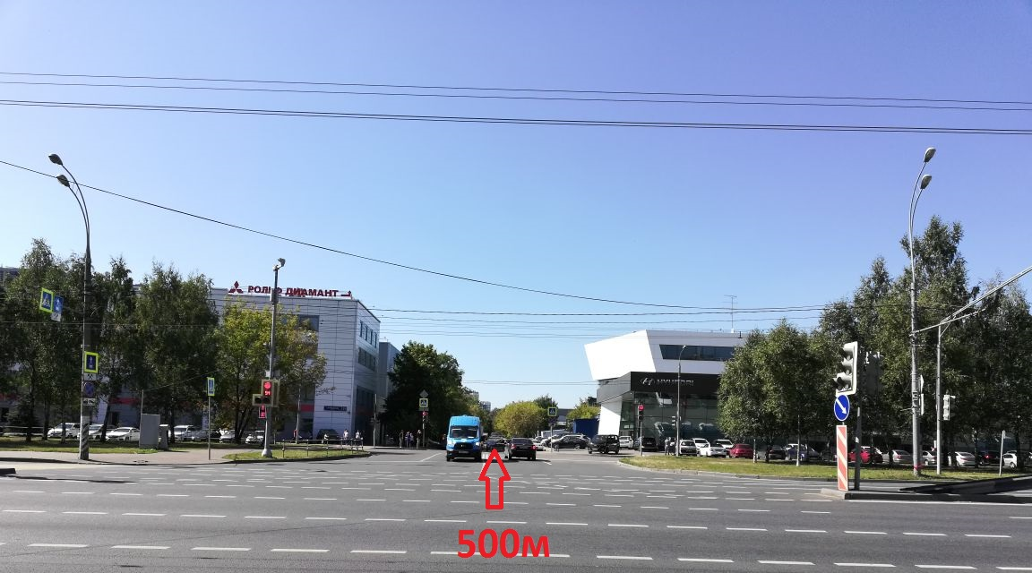
затем поворот направо и ехать прямо вдоль железной дороги 1 км до КПП №1, ул. Поморская, 39

